**附件：**

交通线路图

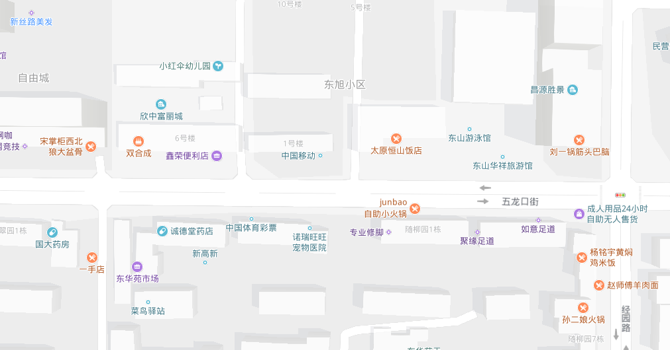

太原火车站————恒山饭店公交路线

路线：在火车站下车后乘坐615路公交约（5公里）在东华苑下车、 大约30分钟

太原南站（高铁站）————恒山饭店公交路线

路线：在火车站南公交站牌处处乘坐70路公交车到东华苑下车

太原北站————恒山饭店公交路线

路线：在北站下车后从太钢东门公交站乘坐36路至金刚堰路北大街口站下车，换乘19路公交车到海天汽配城下车，步行约273米到达恒山饭店

**酒店联系电话：0351—4428888**

**18434208000（王经理）**

**地址：东中环五龙口东街123号（恒山饭店）**